关于清单缺项调整单价
1.图纸设计路面完成后进行路肩土回填，招标清单里无该部分清单，属于清单漏项，我司在在具体施工工程中，按照图纸及贵司要求进行了施工，我司在结算中补充了该部分工程量清单，该部分费用审计应增加造价。
2.建筑物外50米场地平整,在招标清单里没有列项，设计也没有单独的场地平整图纸.,我司在施工过程中现场根据标高和建设单位要求对建筑物外场地进行了平整.,并在结算中补充了该部分工程量清单，但审计单位以在招标文件技术标准第13条(场区平整为整个标段工作范围，距建筑物50米内红线范围内平整（包含找坡、排水沟），外运土方听从甲方安排，不允许随意堆放。费用含在报价中。现场不予签证。)不给计算该部分费用.该
3.工程为单价合同，在合同12.1中做了如下规定：。因分部分项工程量清单项目缺项、工程变更或项目特征不符引起新的工程量清单项目，其综合单价及对应的措施项目金额，由承包人提出，发包人认可，计价原则参考变更估价原则，经招标人委托的工程造价咨询机构审核，作为结算的依据。在结算时并上报该部分工程量及费用。在结算过程中，一审单位已招标文件投标须知中有要求各投标单位充分熟悉图纸，认真核对工程量清单，在投标答疑时提出工程量清单中的漏项、漏量问题，否则将视图纸中的工程量已全部包含在工程量清单中，结算时投标人不得向发包人提出索赔为由。将该部分费用全部审减，请问专家是否应该按照合同调增因清单缺项而增加费用

请提供意见，谢谢
附件1.合同条款
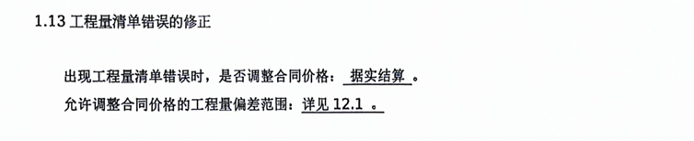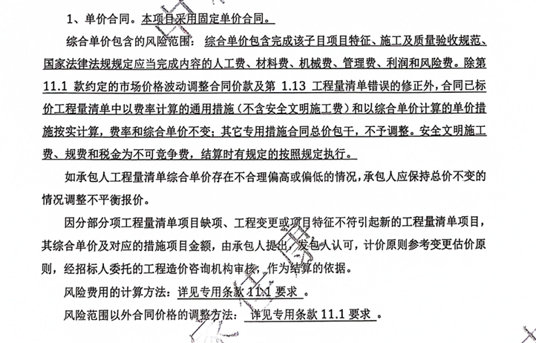
附件2.招标文件条款
